Skaderegistreringsskjema
Brukes ved skader i hallen der trener anser det som nødvendig å dokumentere. Dette avhenger av skadens omfang.
Sted og dato:
Gymnast: Navn og fødselsdato
Gymnastens foresatte: Navn/tlf.
Skadetidspunkt og sted i hallen
Kort beskrivelse av skaden og hvordan det skjedde

Akutt behandling, kort beskrivelse

Hvem var til stede?
Er foresatt varslet? | Ja Nei
Er gymnast henvist videre? | Ja Nei
Ble foreldre kontaktet i etterkant for å høre hvordan det gikk?
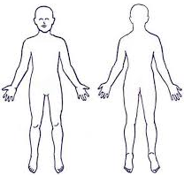
Ansvarlig trener: Navn/tlf
Partiet gymnasten går på.
Evt. tiltak

